Semana 4 Conceptos de lenguaje

<https://github.com/Jarez25/universidas-conceptos-de-lenguaje>

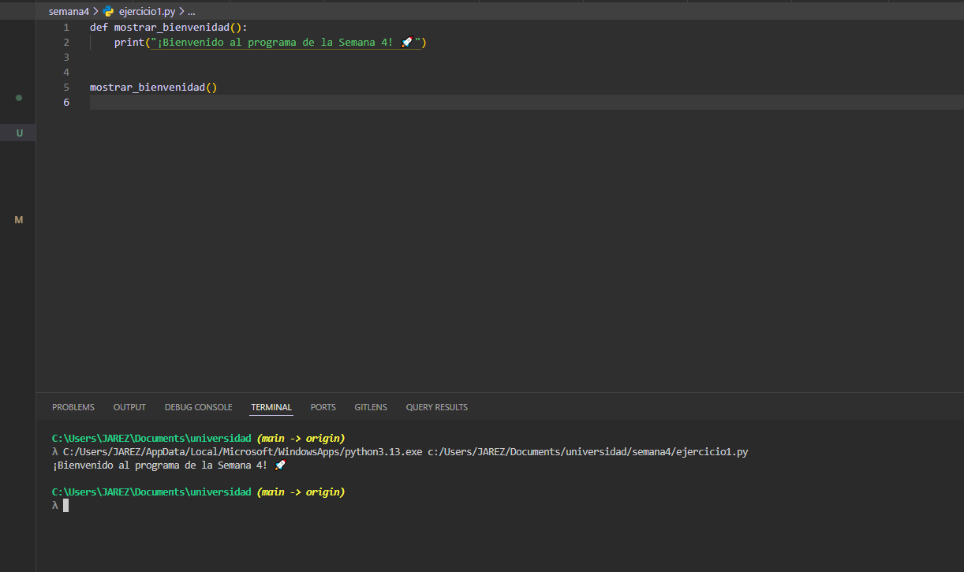Ejercicio 1

Ejercicio 2 (en este hize un cambio puse el datetime y usando el now extraemos la fecha actual incluyendo la hora )

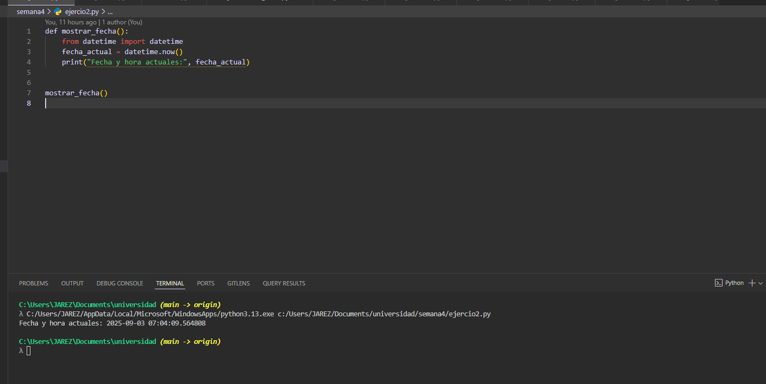

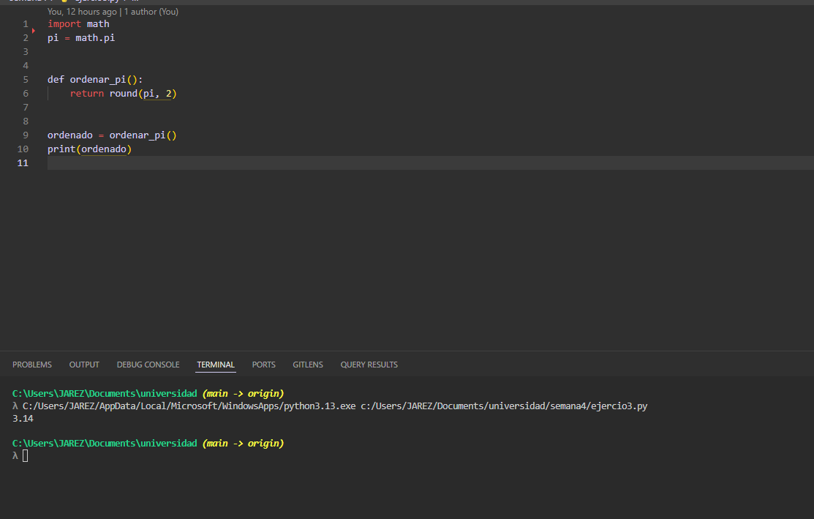Ejercicio 3 (en este también hice un peque;o cambio puse una import para usar la Liberia math y asi tener a pi comoun valor costante)

Ejercicio 4

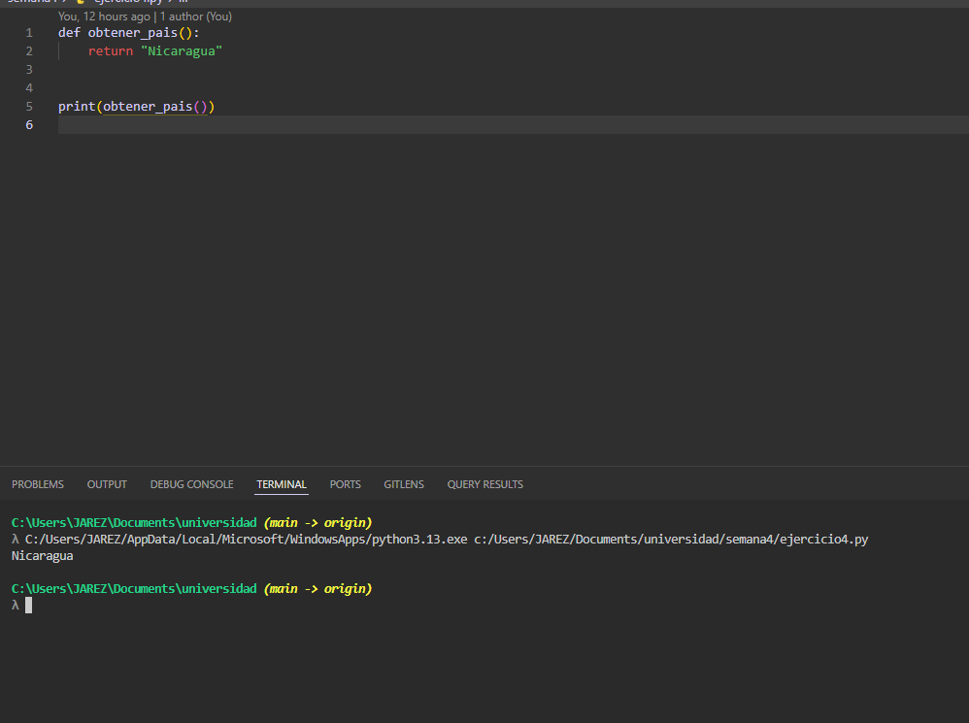

Ejercisio 5

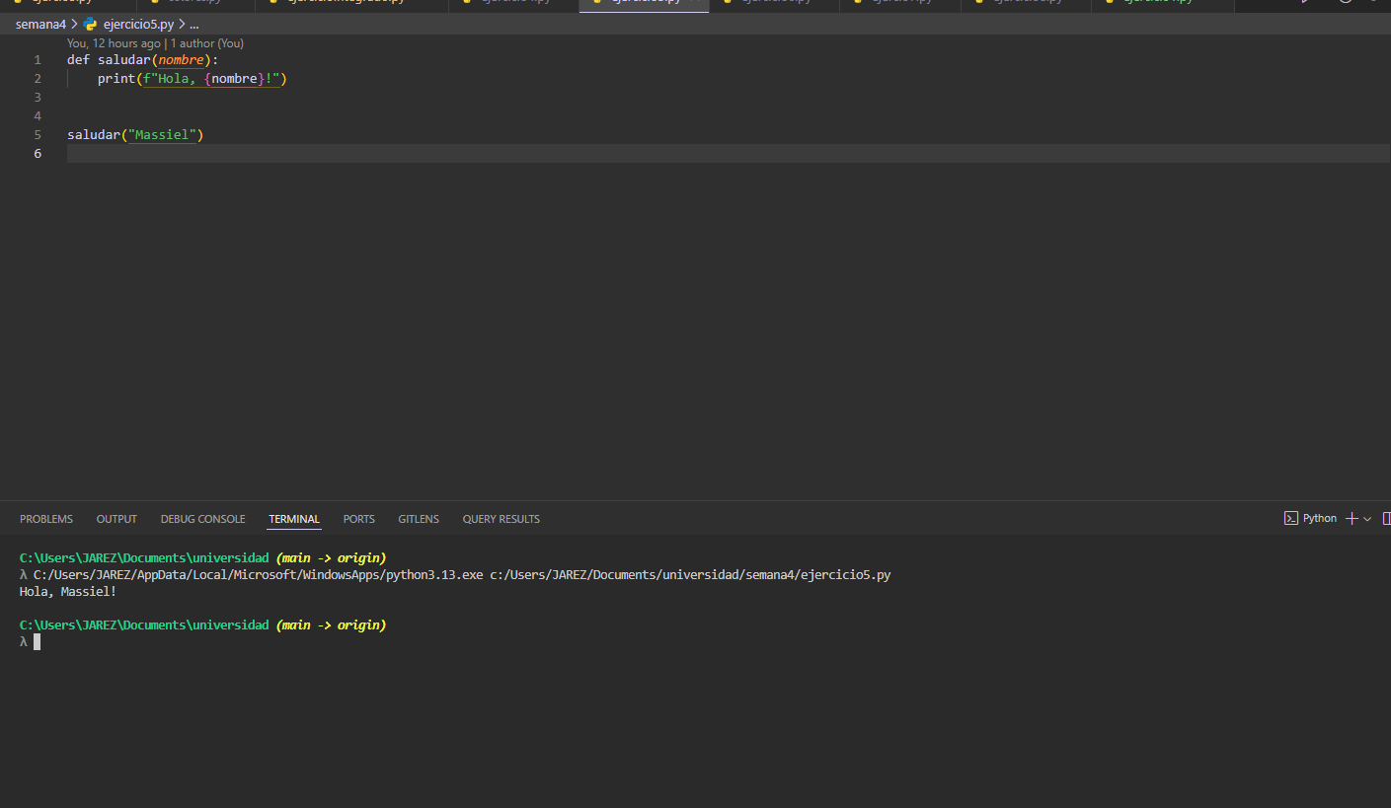

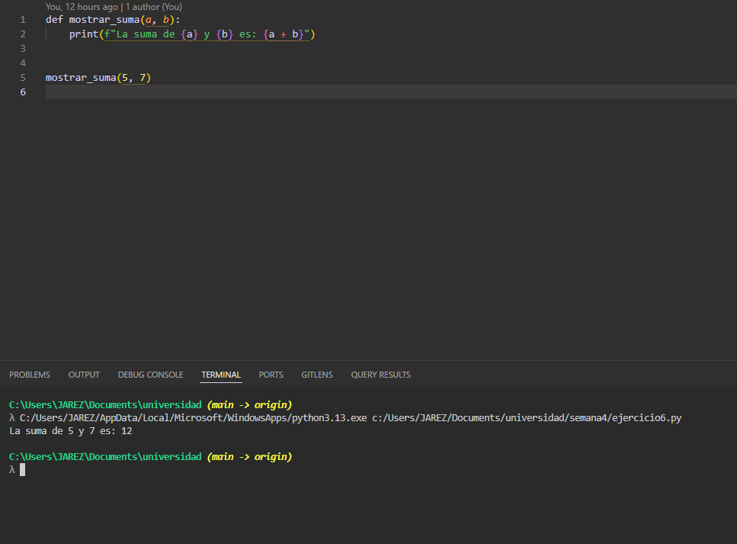Ejercicio 6

Ejercicio 7

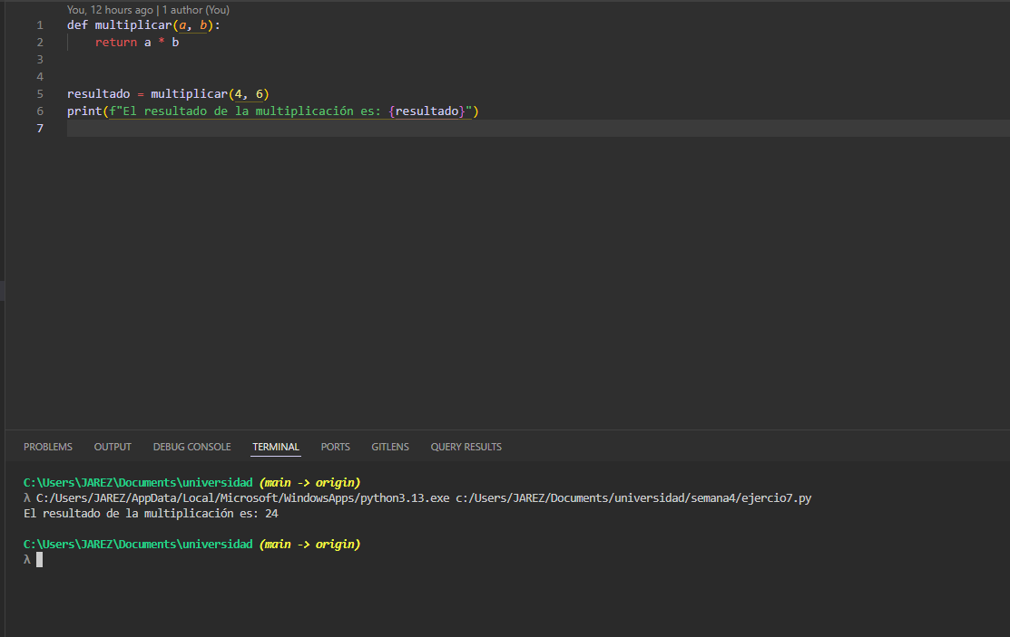

Ejercicio 8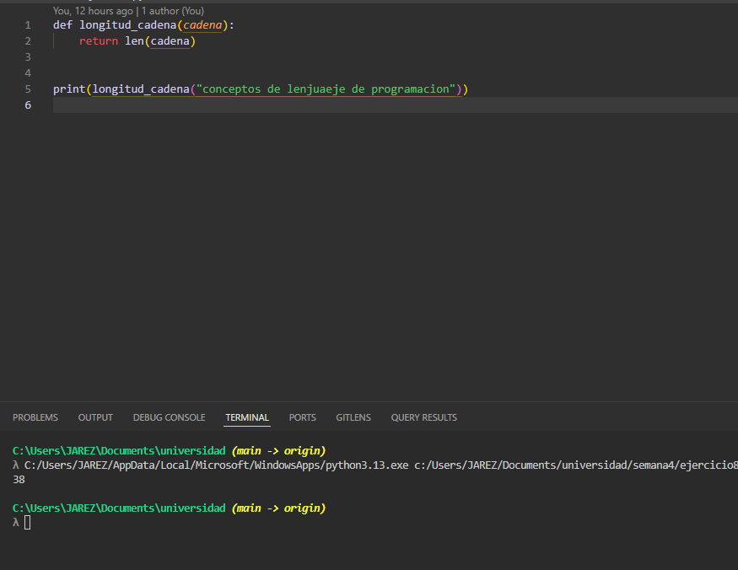

Ultimo ejercicio(para este hize la separación en 2 script uno solo con las funciones y otro para importar las funciones)

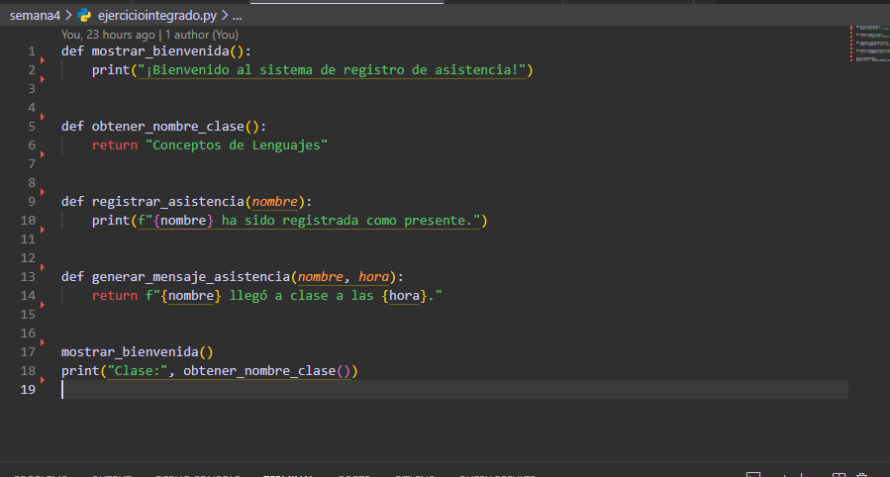 Para este hay dos manera de improtar la funciones i portándolas 1 por una o importándola toda haciendo un import \* asi como este